Наименование проекта: «Сделай свою жизнь ярче! Выбирай спорт!»
Организация-заявитель, предлогающая проект | Учебно-спортивное учреждение «Чашникская районная детско-юношеская спортивная школа»
Адрес | Витебская область, г.Чашники, пер.Моложедный, д. 6  Телефон-факс 80213361182  dyusshc@mail.ru
Должность ответственного лица | Директор
ФИО ответственного лица | Карага Александр Викторович
Контантные данные для связи | Телефон-факс 80213361182  dyusshc@mail.ru
Название проекта | Сделай свою жизнь ярче! Выбирай спорт!
Продолжительность проекта, лет | 2 года
Обоснованные проблемы с учетом исходной ситуации в регионе реализации проекта | В 1969 году назад образовалось Учебно-спортивное учреждение «Чашникская районная детско-юношеская спортивная школа», основными целями которой являются:  - реализация государственных программ развития физической культуры и спорта в Республике Беларусь по подготовке спортивного резерва;  - физическая подготовка, укрепление здоровья спортсменов учащихся через занятия физическими упражнениями и видам спорта, повышение уровня их общей культуры, двигательной активности, доли физических нагрузок при увеличении умственной и психологической нагрузки;  - популяризация физической культуры и спорта, здорового образа жизни, активного отдыха и досуга.  Гордостью нашего учебного заведения являются такие знаменитые ученики, как: Цухло Елена Васильевна - мастер спорта международного класса - первая женщина бывшего Советского Союза, которая вышла состязаться на марафонских дистанциях.  КАХНО Геннадий – мастер спорта международного класса СССР, чемпион СССР по легкой атлетике.  КОЗАК Анна Федоровна – белорусская бегунья, выступавшая на дистанции 400 метров, чемпионка Европы в помещении 2002 года, участница трех Олимпиад (1996, 2000, 2008 годов).  Многократный призер чемпионата мира и Европы в составе сборной Белоруссии в эстафете 4х400.  Буткевич Карина –2 место на Кубке Европы по метаниям в Хорватском Сплите, который проходил 8-9 мая 2021 г., выполнила норматив мастера спорта.  Александрович Алексей - 2018 году стал чемпионом Европы среди юношей (Дьер) и занял 4-е место на юношеских олимпийских играх (Буэнос-Айрес).  18-20 июня 2020 г. он завоевал 3 место в Первенстве Беларуси и выполнил норматив мастера спорта.  В настоящее время в составе национальной сборной Республики Беларусь по легкой атлетике входят следующие воспитанники: Александрович Алексей, Буткевич Карина, Короткевич Руслан, Купреев Даниил, Тюхай Валерия.
Цель проекта | - создание условий для формирования у жителей г.Чашники культуры здорового образа жизни, осознанного отношения к своему здоровью, развития физической активности;  - создание условий для развития в г.Чашники игровых видов спорта: волейбол, баскетбол, футбол, хоккей, а также для занятий бегом, прыжками, силовой подготовкой и безопасного катания на велосипеде как для взрослых, так и детей;  - формирование у жителей г.Чашники осознанных потребностей в ведении здорового образа жизни;  - увеличение количества детей и взрослого населения, вовлеченных в процесс занятия физической культурой и спортом с целью исключения совершения ими противоправных действий и искоренения вредных привычек, пагубно влияющих на их здоровье;  - сплочение семьи общими интересами
Целевая группа | Жители г.Чашники и Чашникского района, учащиеся Учебно-спортивного учреждения «Чашникская районная детско-юношеская спортивная школа», коллективы района
Краткое содержание (суть) проекта | Многофункциональные игровые площадки, наиболее используемые сооружения для массовых видов физической культуры и спорта, они занимают небольшие площади и легко изолируются зеленью и сетками, имеют современное синтетическое покрытие. Новое, современное спортивное сооружение, необходимо жителям города и района, чтобы в удобное для себя время беспрепятственно и безопасно заниматься волейболом, пионерболом, футболом, хоккеем и баскетболом на свежем воздухе, а также проводить соревнования по данным видам спорта. Это отличный способ физического развития и поддержания в форме любого человека, а для детей вариант заинтересовать спортом и переключить внимание на что-то полезное. Игровые виды спорта задействуют практически все группы мышц, улучшают периферическое зрение, сердечно-сосудистую и дыхательную системы, нормализуют вес, а также развивают силу и выносливость. Положительные эмоции, двигательная нагрузка, закаливание организма, умеренные нагрузки на сердечно-сосудистую и дыхательную системы. Это отличный способ физического развития и поддержания в форме любого человека, сплочение семьи общим занятием, неформальная обстановка, а для детей вариант заинтересовать спортом и переключить внимание от гаджетов и сидячего образа жизни на движение, живое общение и здоровый образ жизни.
Задачи, планируемые к выполнению в рамках реализации проекта | - формирование у жителей г.Чашники осознанных потребностей в систематических занятиях физической культурой и спортом, самосовершенствовании, ведении здорового образа жизни; - содействие регулярным занятиям физической культурой и спортом детей и взрослых; - реализация личностного и интеллектуального потенциала детей и взрослых.
Краткое описание мероприятий в рамках проекта | Составление проекта и сметы;  подготовка основания;  настил спортивного резинового покрытия;  разделение и оснащение зон для бега, прыжков, силовой подготовки;  приобретение и установка уличных тренажеров;  приобретение и установка детской площадки;  приобретение и монтаж оборудования и спортивного инвентаря (стойки волейбольные 2 штуки, баскетбольный щит с кольцом 2 штуки, волейбольная сетка, вышка судейская, мячи для волейбола и баскетбола);  установка защитного барьера, электронного табло и освещения;  по периметру площадки проложение велосипедной дорожки шириной 2 метра;  приобретение саженцев деревьев и кустарников для защитного озеленения.
Ожидаемый результат | приобщение к регулярным занятиям физической культурой и спортом детей и взрослых
Количество поступлений денежных средств (план) | 60 000
Валюта | доллары США
Общая стоимость проекта | 60 000
Средства донора | 59 000
Софинансирование | 1 000
Дальнейшая деятельность по окончании проекта | Использование площадок для учебно-тренировочных занятий учащимися детско-юношеской спортивной школы, жителями города и района

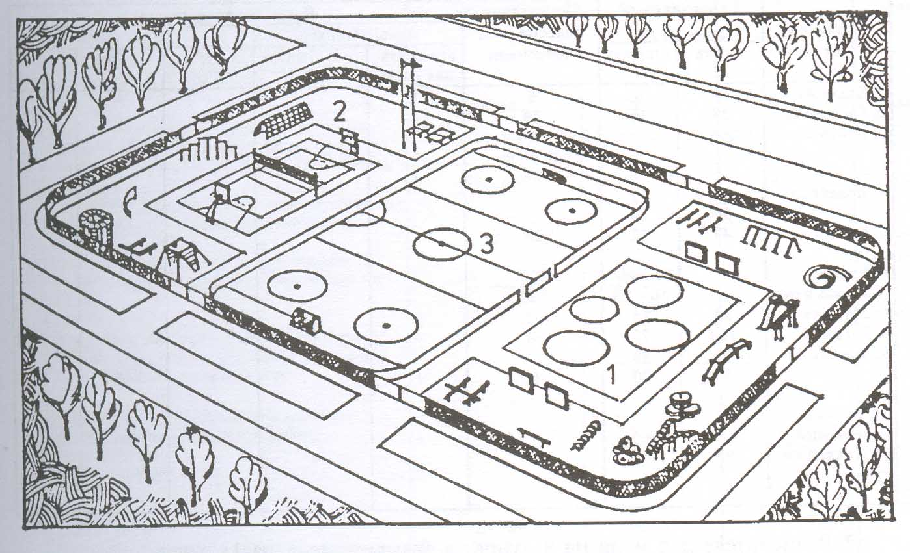

Площадка предназначена для самостоятельных физкультурно-оздоровительных занятий взрослых и детей, а также для тренировок спортивных секций. Площадка разделена на три зоны:
1 – для детей младшего школьного возраста.
2 - для детей среднего и старшего школьного возраста.
3 – для подростков и взрослых.
1-я зона предназначена для бега, прыжков, силовой подготовки детей в процессе произвольно выбираемых занятий. В центре зоны – велосипедная горка для малышей.
Во 2-й зоне размещены снаряды и тренажеры для общеразвивающих упражнений, силовой подготовки, универсальная площадка для спортивных игр.
В 3-й зоне – площадка для хоккея, используемая летом для футбола, баскетбола и др. игр.
По периметру всей площади проложена велосипедная дорожка шириной 2 м, окаймленная 4-метровой полосой защитного озеленения. Велодорожка, площадки для спортивных игр и велогорки имеют твердое покрытие, на остальной территории современное искусственное покрытие.

